**Лабораторная работа №8**

**«Использование SQL-запросов для модификации данных»**

В отчете должен быть представлен текст SQL-запросов для занесения данных в базу данных – INSERT INTO…VALUES, модификации записей в какой-либо одной таблице – UPDATE, удаления записей из какой-либо одной таблицы – DELETE (запросы модификации и удаления записей для таблиц с данными по сотрудникам или должностям к рассмотрению не принимаются).

В результате выполнения работы в каждую таблицу должно быть занесено не менее 2-х записей, в каждую дочернюю таблицу должно быть занесено больше записей, чем в любую из её родительских таблиц.

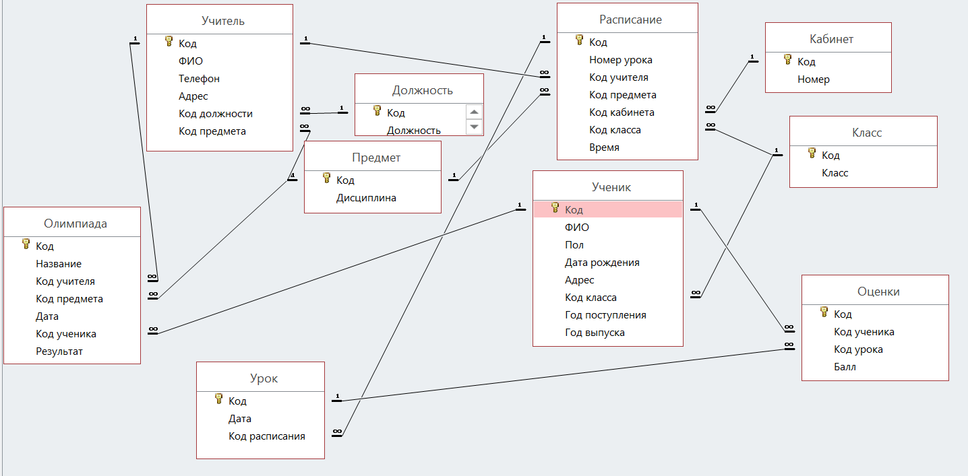

SQL-запрос:

/*ЛАБОРАТОРНАЯ РАБОТА №8

«Использование SQL-запросов для модификации данных»

В отчете должен быть представлен текст SQL-запросов для занесения данных в базу данных – INSERT INTO…VALUES,

модификации записей в какой-либо одной таблице – UPDATE, удаления записей из какой-либо одной таблицы – DELETE

(запросы модификации и удаления записей для таблиц с данными по сотрудникам или должностям к рассмотрению не принимаются).

В результате выполнения работы в каждую таблицу должно быть занесено не менее 2-х записей,

в каждую дочернюю таблицу должно быть занесено больше записей, чем в любую из её родительских таблиц.*/

Insert Into Предмет

Values('Русский язык')

,('Математика')

,('Информатика')

Insert Into Должность

Values('Учитель русского языка')

,('Учитель математики')

,('Учитель информатики')

Insert Into Учитель

Values('Никитина Мария Николаевна','ул.Мазурова 71-53', '+375299761795', 1, 1)

,('Денисенко Наталья Николаевна', 'ул.Олимпийская 17-12', '+375445712470', 2, 2)

,('Гудинская Елена Эдвардовна', 'ул.Свиридова 1-46', '+375258457125', 3, 3)

,('Жадейко Ростислав Ананьевич', 'ул.Олимпийская 29-56', '+375299012673', 1, 1)

Insert Into Кабинет

Values('2-3')

,('2-14')

Insert Into Класс

Values('2В')

,('11Б')

Insert Into Ученик

Values('Губанова Александра Денисовна', 'женский', '20021219', 'ул. Огоренко 7-2-52', 2, 2009, 2020)

,('Ревунова Вероника Андреевна', 'женский', '20021110', 'ул. Головацкого 32-56', 1, 2009, 2020)

,('Полховский Иван Павлович', 'мужской', '20150512', 'ул. Чечерская 15-27', 2, 2021, Null)

Insert Into Олимпиада

Values('Кенгуру', 2, 2, '20220212', 1, 45)

,('Бусленок', 3, 2,'20220111', 2, 60)

,('Инфомышка', 3, 3,'20220301', 3, 12)

,('Журавлик', 1, 2, '20211202', 3, 4)

,('Юный физик', 2, 2,'20211015', 1, 98)

,('Робототехник', 2, 2, '20221125', 1, 32)

,('Колосок', 1, 2, '20211202', 3, 37)

,('Жаворонок', 2, 2,'20211015', 1, 100)

,('Умники', 2, 2, '20221125', 1, 29)

Insert Into Расписание

Values(1, 3, 3, 2, 1, '8:00:00')

,(2, 1, 1, 1, 2, '9:00:00')

,(3, 2, 2, 1, 1, '10:00:00')

,(4, 2, 2, 2, 1, '11:00:00')

,(5, 3, 3, 2, 2, '12:00:00')

Insert Into Урок

Values('20211210', 1)

,('20211212', 2)

,('20220302', 2)

,('20220208', 5)

,('20220218', 4)

,('20211217', 3)

Insert Into Оценки

Values(2, 2, 4)

,(2, 4, 1)

,(3, 6, 5)

,(1, 1, 8)

,(1, 3, 8)

,(2, 5, 3)

,(3, 6, 10)

Update Предмет

Set Дисциплина = 'Информатика'

Where Дисциплина = 'Математика'

Delete Олимпиада

Where Результат < 20